Tēma: Lai top!
Datums: 21.04.2020.
Vecumposms: 1.5-3 gadi
Bērna mācību darbības | Ko bērns mācās | Pieaugušo atbalsts
Plēš dzeltenu papīru nelielos gabaliņos.  Cāļa zīmējumu noklāj ar līmi un pielīmē saplēsta papīra gabaliņus.  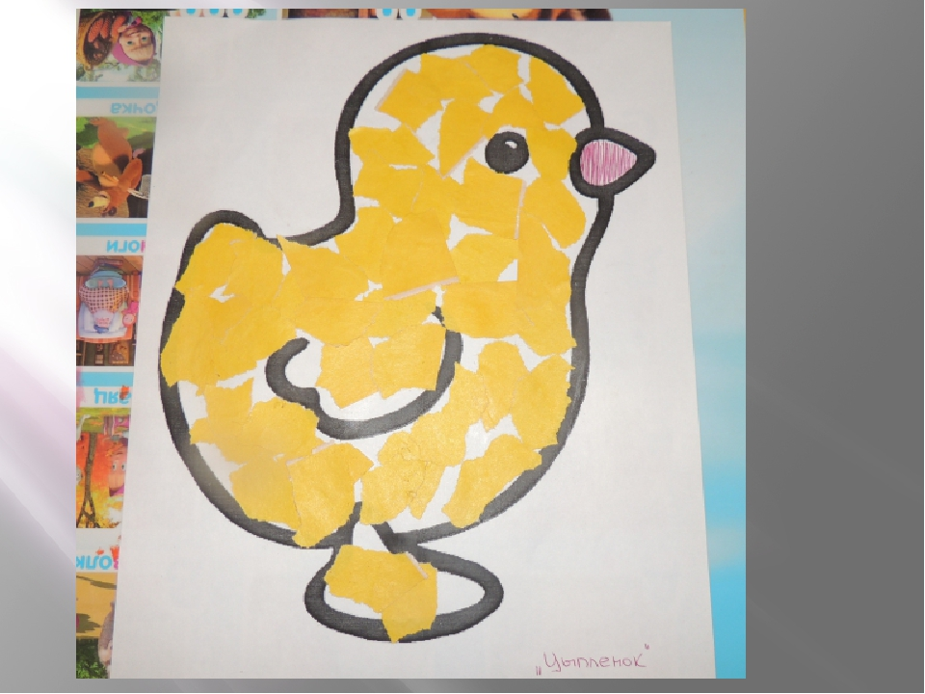  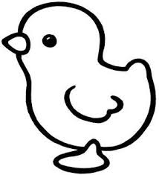 | - Mācās pareizi satvert otu.  - Mācās noklāt ar līmi nelielu laukumu  - Vingrinās pielīmēt dzeltena papīra gabaliņus.  - Mācās atpazīt dzelteno krāsu un iegaumēt tās nosaukumu. | Nodrošināt ar nepieciešamajiem materiāliem:  - A5 formāta zīmēšanas lapa ar cāļa siluetu  - Dzeltens aplikācijas papīrs  - PVA līme  - Otiņa  - Lupatiņa  Pārrunā kā darbiņš ir paveikts, ko un kā bērns darīja.

Vecumposms: 3-4 gadi
Bērna mācību darbības | Ko bērns mācās | Pieaugušo atbalsts
Kopā ar vecākiem sagriež dziju mazos gabaliņos.  Uzklāj ar otiņu PVA līmi uz zaķa trafareta.  Pielīmē sagrieztu dziju pie zaķa trafareta.  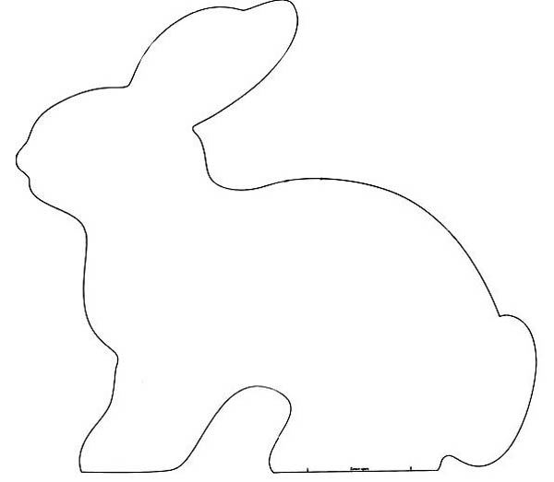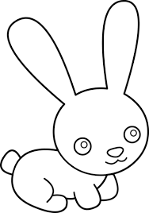 | - Pilnveido līmēšanas iemaņas.  - Pilnveido noklāt ar līmi nelielu laukumu.  - Mācās sagriezto dziju pielīmēt uz zaķa trafareta. | Nodrošināt ar nepieciešamajiem materiāliem:  - A4 formāta zīmēšanas lapa ar zaķa siluetu  - PVA līme  - Sagriezta mazos gabaliņos dzija  - Otiņa  - Lupatiņa  Pārrunāt paveikto.

Vecumposms: 4-5 gadi
Bērna mācību darbības | Ko bērns mācās | Pieaugušo atbalsts
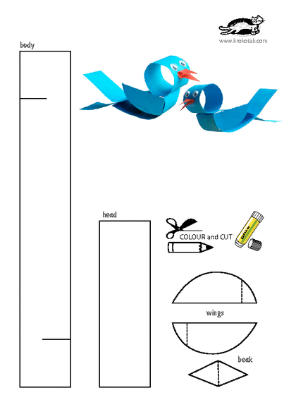  - Apskata figūras, kas jāizgriež.  - Noskaidro, kuras līnijas jāgriež, kuras jāloka (tās griezt nedrīkst).  - Izgriež visas detaļas.  - Sāk locīšanu un līmēšanu. Sākotnēji savieno kopā ķermeni (garākais taisnstūris), pie ķermeņa pielīmē galvu (īsākais taisnstūris). Pie ķermeņa pielīmē spārnus - veicot locījumu, kur norādīts.  - Veic vērojumu, atrod mazāko daļu un to pielīmē pie ķermeņa ar taisno malu vērstu pret galvu.  - Pārloka knābi uz pusēm un pielīmē pie galvas. Iezīmē actiņas (var arī izgriezt un pielīmēt).  *Darbu var veikt gan no aplikāciju papīra, gan balta A4 papīra, atsevišķās detaļas izkrāsojot. | - Griež pa taisnu vai liektu līniju.  - Izmanto materiālam atbilstošu līmi un atbilstošu tās daudzumu.  - Mācās locīt plānu papīru. | - Izprintēt vai pārzīmēt atsevišķās detaļas.  - Nodrošināt ar šķērēm, līmi.  - Palīdzēt, ja nepieciešams.  - Pārrunāt, kas izdevās, kas neizdevās un kādēļ.
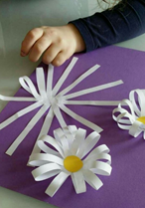  - Izgriezt apmēram 1 - 2 cm biezas, taisnas papīra strēmeles.  - Līmēt papīra strēmeles vienu pie otras uz aplikāciju papīra lapas veidojot apli (saulīti). Vidu neatstājot tukšu. (aplikāciju papīra vietā var izmantot baltu A4 lapu, iepriekš to izkrāsojot)  - Kad “saulītes stari” salīmēti, otru strēmeles galu (to, kas nav pielīmēts) līmē klāt tam, kurš jau ir pielīmēts uz lapas.  - To atkārto līdz visas strēmelēm abas puses ir pielīmētas pie papīra.  - Izgriež apli un pielīmē tur, kur strēmeles savā starpā savienojas, veidojot ziedu. | - Griež pa taisnu vai liektu līniju.  - Izmanto materiālam atbilstošu līmi un atbilstošu tās daudzumu.  - Mācās locīt plānu papīru. | - Izprintēt vai kopīgi ar bērnu zīmēt līnijas.  - Nodrošināt ar šķērēm, līmi.  - Palīdzēt, ja nepieciešams.  - Pārrunāt, kas izdevās, kas neizdevās un kādēļ.

Vecumposms: 5-6 gadi
Bērna mācību darbības | Ko bērns mācās | Pieaugušo atbalsts
“MĀRĪTES”  - Izgriez no aplikāciju papīra 4 riņķa figūras (2 sarkanas, 2 melnas).  - Salīmē melnās riņķa figūras.  - Saloki 2 aplicētās sarkanās riņķa figūras uz pusēm un pielīmē pie lielās melnās riņķa figūras (skat. attēlu).  - Pielīmē smalkās aplicētās detaļas - actiņas, radziņus.  - Ar melnu flomasteru izrotā sarkanos spārniņus ar melniem punktiņiem.  Veiksmi darbā!  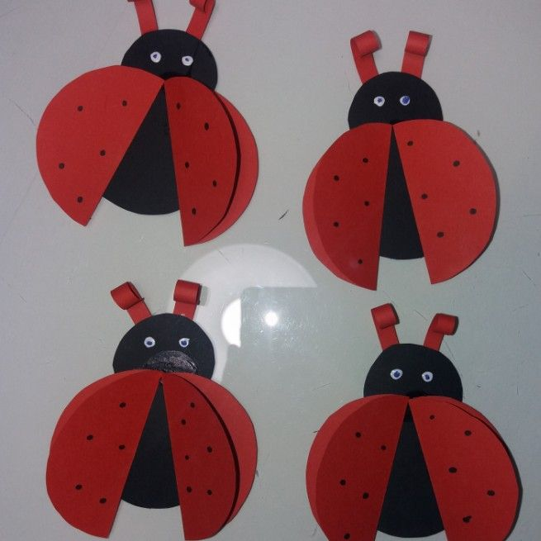 | - Darbojoties praktiski, iepazīst ģeometrisku figūru - riņķis.  - Darbojoties praktiskā darbībā izmanto jēdzienus vesels un puse.  - Pilnveido papīra griešanas prasmes ar šķērēm.  - Pilnveido papīra līmēšanas prasmes.  - Attīsta rūpību un precizitāti. | - Sarūpē materiālus darbiņam (aplikāciju papīrs, līmes zīmulis, melns flomasters, šķēres);  - Pārrunā par drošības noteikumiem, strādājot ar šķērēm;  - Pievērš uzmanību sīku detaļu griešanai un līmēšanai;  - Palīdz pēc nepieciešamības;  - Pārrunā par paveikto;  - Uzslavē par paveikto.
“BITĪTES”  - Izgriez no aplikāciju papīra 6 riņķa figūras (3 dzeltenas, 2 melnas, 1 baltu).  - Salīmē 1 dzelteno un 1 melno riņķa figūru (skat. attēlu)  - Saloki balto aplicēto riņķa figūru uz pusēm un sagriez pa locījuma vietu.  - Pielīmē aiz melnās salīmētās figūras spārniņus  - Turpini līmēt dzelteno, melno un dzelteno figūru (skat. attēlu).  - Aplicē smalkās detaļas - actiņas, radziņus.  - Pielīmē smalkās aplicētās detaļas - actiņas, radziņus (skat. attēlu).  - Ar sarkanu flomasteru uzzīmē bitītes smaidiņu.  Veiksmi darbā!  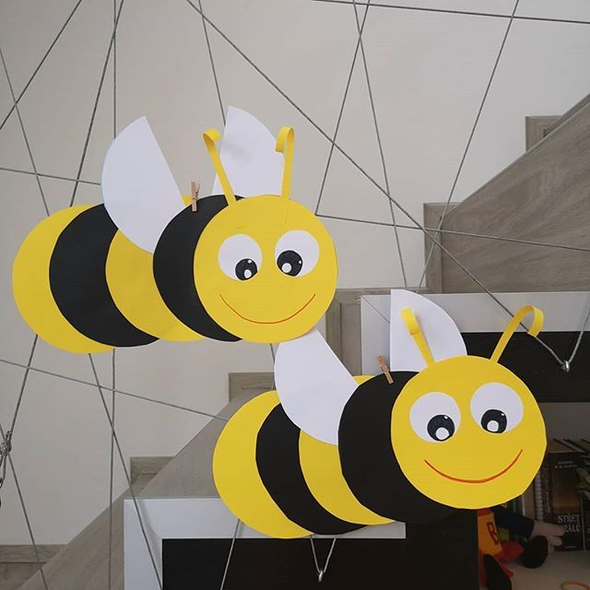 | - Darbojoties praktiski, iepazīst ģeometrisku figūru - riņķis.  - Darbojoties praktiskā darbībā izmanto jēdzienus vesels un puse.  - Pilnveido papīra griešanas prasmes ar šķērēm.  - Pilnveido papīra līmēšanas prasmes.  - Attīsta rūpību un precizitāti. | - Sarūpē materiālus darbiņam (aplikāciju papīrs, līmes zīmulis, sarkans flomasters vai zīmulis, šķēres);  - Pārrunā par drošības noteikumiem, strādājot ar šķērēm;  - Pievērš uzmanību sīku detaļu griešanai un līmēšanai;  - Palīdz pēc nepieciešamības;  - Pārrunā par paveikto;  - Uzslavē par paveikto.

Vecumposms: 6-7 gadi
Bērna mācību darbības | Ko bērns mācās | Pieaugušo atbalsts
“ZIEDI VĀZĪTĒ”  - Paņem aplikāciju papīra lapu un pārloki uz pusēm.  - Izgriez taisnstūra figūru un pielīmē pie pārlocītas lapas pusītes apakšā pa vidu (skat. attēlu).  - Izgriez 3 garas papīra strēmeles “ziedu kātiņi” un pielīmē pie “vāzes”.  - Izgriez dažāda lieluma krāsainas riņķa figūras (skat. attēlu).  - Sagrupē no lielākās uz mazāko (skat. attēlu) un salīmē.  - Pielīmē gatavos “ziedus” pie kātiņiem.  Veiksmi darbā!  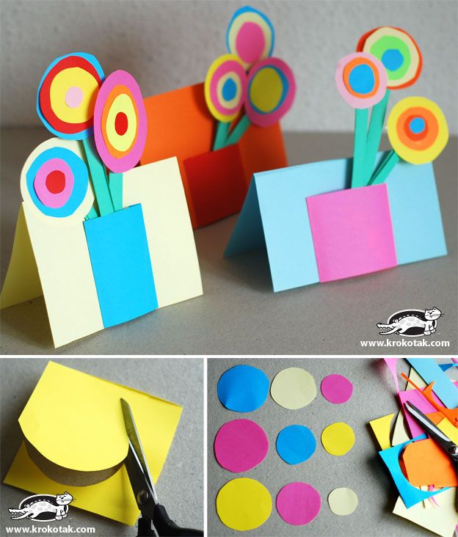 | - Darbojoties praktiski, iepazīst ģeometrisku figūras - riņķis, taisnstūris.  - Darbojoties praktiskā darbībā izmanto jēdzienus vesels un puse.  - Attīsta salīdzināšanas prasmes, lielāks, mazāks.  - Attīsta grupēšanas prasmes no lielākā uz mazāko.  - Pilnveido papīra griešanas prasmes ar šķērēm.  - Pilnveido papīra līmēšanas prasmes.  - Attīsta rūpību un precizitāti. | - Sarūpē materiālus darbiņam (aplikāciju papīrs, līmes zīmulis, šķēres);  - Pārrunā par drošības noteikumiem, strādājot ar šķērēm;  - Pievērš uzmanību sīku detaļu griešanai un līmēšanai;  - Palīdz pēc nepieciešamības;  - Pārrunā par paveikto;  - Uzslavē par paveikto.
“CĀLĪTIS”  - Paņem papīra šķīvīti, saloki uz pusēm un griez ar šķērēm pēc locījuma līnijas.  - Aplīmē pusi papīra šķīvīša ar brūniem, smalkiem aplikāciju gabaliņiem.  - Aplicē lielu ovālu figūru (cālītis - skat. Attēlu) un pielīmē pie ligzdiņas.  - Aplicē smalkās detaļas - actiņas, knābīti, spārniņus.  - Pielīmē smalkās aplicētās detaļas - actiņas, knābīti, spārniņus (skat. attēlu) pie ovālās figūras.  Veiksmi darbā!  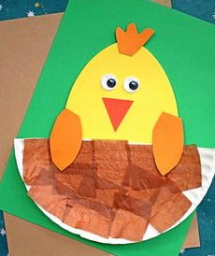 | - Darbojoties praktiskā darbībā izmanto jēdzienus vesels un puse.  - Darbojoties praktiski, iepazīst ģeometrisku figūru - ovāls.  - Attīsta orientāciju plaknē, pielīmējot smalkās aplicēšanas detaļas.  - Pilnveido papīra griešanas prasmes ar šķērēm.  - Pilnveido papīra līmēšanas prasmes.  - Attīsta rūpību un precizitāti. | - Sarūpē materiālus darbiņam (aplikāciju papīrs, līmes zīmulis, papīra šķīvītis, šķēres);  - Pārrunā par drošības noteikumiem, strādājot ar šķērēm;  - Pievērš uzmanību sīku detaļu griešanai un līmēšanai;  - Palīdz pēc nepieciešamības;  - Pārrunā par paveikto;  - Uzslavē par paveikto.

